|  |  |  |
| --- | --- | --- |
|  | **文档编号** | 2023-09-20-00 |
| **开发名称** | DB2200 |
| **产品名称** | MDB100C |
| **烧录编号** |  |

**软件设计说明书**

**(仅供内部使用)**

**文 档 作 者： _______袋鼠______ 日期：2023/09/20**

**开发/测试经理：______大海______ 日期：2023/09/20**

**项 目 经 理： ______大海______ 日期：2023/09/20**

|  |  |  |
| --- | --- | --- |
| 文件状态：  [ ] 草稿  [√] 正式发布  [ ] 正在修改 | 完成日期： | 2023-09-20 |
| 当前版本： | V1.0 |
| 作 者： | 袋鼠 |

**版 本 历 史**

|  |  |  |  |
| --- | --- | --- | --- |
| **版本号** | **生成日期** | **作者** | **修订内容** |
| V1.0 | 2022-10-21 | 袋鼠 | 温度校准完成，增加报警功能，闪烁bug修复 |
|  |  |  |  |
|  |  |  |  |
|  |  |  |  |
|  |  |  |  |
|  |  |  |  |
|  |  |  |  |
|  |  |  |  |
|  |  |  |  |
|  |  |  |  |
|  |  |  |  |
|  |  |  |  |
|  |  |  |  |

目 录

一、操作界面 4

二、软件参数 5

三、使用说明 6

四、开发测试 7

五、批量检测 8

# 一、操作界面

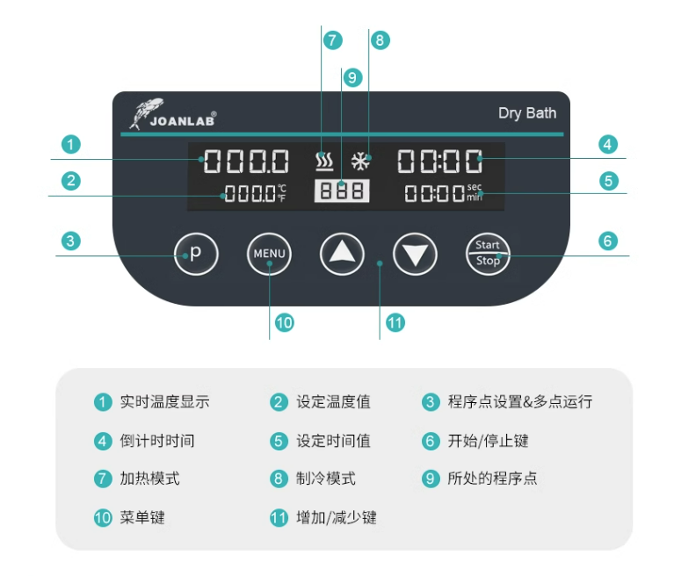

# 二、软件参数

|  |  |  |  |
| --- | --- | --- | --- |
|  | 温度（℃） | 时间 | 记忆（组） |
| MAX | 100 | 23:59min | 9 |
| MIN | -5 | “----”（常动） | 1 |
| 单按步程 | 0.1 | 一小时以下：5S  一小时以上：1Min | 1 |
| 长按步程 | 0.1 | 一小时以下：1Min  一小时以上：10Min | 1 |
| 支持梯度模式 | | | |

# 三、使用说明

1.在常规模式下，按下"P"按键，进入到记忆模式下，当前显示"P-1"闪烁。此时不操作，闪烁将在6S后停止。在进入记忆模式时，按“上“”下“按键进行记忆模式的调节。一共可以储存"P-1"到“P-9”9组记忆数据。

2.在记忆模式下，按下"MENU"按键后开始设定当前记忆组的数据，按键按下对应闪烁的顺序分别时“记忆模式”->“温度”->“时间”。在常规模式下，按下“MENU”按键后，按键按下对应闪烁的顺序分别是“温度”->“时间”。在闪烁的过程中按下“上“或者”下“按键调整参数。

3.在记忆模式下，按下"P"按键就会退出记忆模式，数据自动跳转成常规模式的数据。

4.当闪烁结束，设定的数据将会被记忆。或者在闪烁时，按下"START"按键启动，也会触发记忆。在设定时按下"P"键退出记忆模式的话，设定的数据将不会被记忆，依旧是之前的数据。

5.不论在什么模式下，长按"P"按键，就会进入梯度模式。此时记忆模式的显示将会变成"1-2"之类的形式。前面的数字代表的是记忆模式下"P-1"的数据，后面的数字代表的是记忆模式下"P-2"的数据。此时按下"START"按键，系统将会开始以"P-1"的数据去运行，当"P-1"的倒计时结束后，系统就会自动开始运行"P-2"的数据。运行时，显示就会在“1-2”和当前的记忆数据（如“P-1”）之间来回闪烁显示，提醒此次运行的梯度和当前运行到的记忆数据。

6.在进入梯度的模式下，梯度顺序显示的前面一个数字将会闪烁，此时按“上”“下”按键选择设定的第几组记忆数据。调整好后按下“MENU”按键，后一个数字就会闪烁，操作设定最后运行到第几组记忆数据。在梯度模式下，温度和时间默认为记忆模式设定的数据。如果想要修改，必须要长按"P"按键退出梯度模式，此时系统就会进入到记忆模式，再设定温度时间。注意：梯度模式下，梯度顺序前面的数字不能大于后面的数字。

7. 按start/stop按键开始加热，在加热过程中除了statr/stop按键可以触发以外，其他按键全部失效。如要设定参数需要关闭加热才可操作。

# 四、开发测试

1.屏幕正常点亮。（包括视角和显示内容）

2.按下P按键可以进入/退出记忆模式

3.“MENU”按键可以切换设定参数。

4.不在设置模式下，加减按键按下无反应，不起作用。在设置模式下，加减按键按下可以设置参数。设置温度-5℃和100℃，在100℃时单按和长按是否显示正常，设定温度是否超出100℃。在设定时间时，查看设置到-5时是否显示“-5℃”。设置到23：59min时，单按和长按是否显示正常，时间是否会超出23：59min。

5.按下“start/stop”按键可以启动加热，后台查看数值是否冲的很严重，调整pid参数，找到一个合适的参数。

6.将温度探头放入模块，盖上盖子，查看温度控制温度后设定温度和测得温度是否一致。开发时因为不一致，基本都会以1℃为步程去测试校准。

7.设定倒计时时间，等倒计时结束后，蜂鸣器是不是会响5下。加热系统关闭，显示定时时间重新显示为设定时间。

8.关闭系统后，显示实际温度没有大幅度的变化，并且温度在缓慢下降。

9.加热图标关闭加热后不再闪烁，并且没有显示图标。时间图标也不再闪烁，并且常量。

10.温度校准后发现还是机子不同有差异，上位机查看后台数据，测了37℃，45℃，50℃，60℃，70℃，85℃，95℃，100℃。

11.显示温度到达后，测得温度可能不会和显示温度一致，需要等待几分钟才能测得结果。

12.记忆模式设定好后关开机查看是否已经记忆。

13.进入记忆模式，设定一组数值，启动加热，等到结束后查看是否正常。

14.进入梯度模式，测试设定程序是不是可以进行梯度运行。会不会正常停止，如果第一个数值大于第二个时，能不能运行。

# 五、批量检测

1.建议在批量生产时检测温度分别是37℃、65℃、100℃。

2.测试屏幕是否正常点亮，显示无断屏。上电时蜂鸣器是否有响声。分别按下各个按键，查看是否都是有效的。

3.在设定温度或者时间时，长按“上“或者”下“按键检查数字变化。

4.启动加热。观察温度是否有明显上升。

5.在测温时。记录下显示温度刚刚达到测得的温度和10分钟后测得的温度。因为要导热，一开始测的温度和显示温度可能会有偏差。

6.在加热过程中，温度图标和时间图标是否正常闪烁。

7.设定倒计时5分钟，等倒计时结束时蜂鸣器是否响5下，系统是否关闭。实际温度显示有没有跳动。温度应该缓慢下降。

8.进入记忆模式，然后设定数值后关开机，查看数值是否已经记忆。

9.长按进入梯度模式，设置好梯度数据。开始加热运行，等待看程序有没有正常的跳转到下一组。